**FIDUCIAL _ PROJET S.I.**

**Ateliers de cadrage**

**GESTION DES APPORTEURS**

|  |  |
| --- | --- |
| **Rédacteur** | Ghislain M’POUNA - SAB |

|  |  |  |  |
| --- | --- | --- | --- |
| **Version** | **Rédacteur** | **Date version** | **Modifications** |
| V0 | G. M’POUNA | 03/03/2014 | Création |
|  |  |  |  |
|  |  |  |  |
|  |  |  |  |
|  |  |  |  |

|  |  |  |  |  |  |
| --- | --- | --- | --- | --- | --- |
|  | Thème | Contenu | Date Conc.Gén | Date Atelier | Date Ecarts |
| **APO** | **APPORTEURS** | Apporteurs | **20/09/13** | **19/02/14** |  |

### Participants

|  |  |
| --- | --- |
| **Conception Générale** | **Atelier** |
| * **FIDUCIAL**   + Cathy FILIP   + Jean-Luc VANCELL   + Jérôme GARAY * **SAB**   + Ghislain MPOUNA * **ADAGE**   + Fanny SOCKEEL | * **Fiducial** * Julien Chevausset * Jean-Pierre Leplat * **SAB** * Ghislain MPouna * Yvonne Bonneau * **Adage Consulting** * Fanny Sockeel |

### Périmètre de l’atelier

|  |  |  |
| --- | --- | --- |
| **Périmètre du domaine** | **Activité bancaire** | **Correspondance avec le module SAB** |
| **APO** | Apporteur | |  |  | | --- | --- | | **Nom module** | **Description** | | APO | Apporteur | |

### DESCRIPTION DU BESOIN FONCTIONNEL

|  |  |
| --- | --- |
| **Opérations** | **Opérations traitées / volumétrie**  Le module ‘Gestion des apporteurs’ consiste à :  • Créer une nouvelle base de données dédiée afin de gérer les apporteurs d’affaires et les réseaux d’apporteurs.  • Rattacher les apporteurs à un client, compte espèce ou un dossier de crédit. Pour les autres produits (DAT…) la notion d’apporteur sera rattachée au compte espèce associé au produit (Exemple pour les DAT : Compte de remboursement).  Une opération est apportée par un apporteur via son apporteur principal. La notion d’apporteur est associée au client, au compte ou à un crédit. |

|  |  |
| --- | --- |
| **Interfaces** | **Flux entrant**  **• 1 interface pour les opérations suivantes**   * Flux de création d’un apporteur * Flux d’insertion d’un apporteur dans un réseau * Flux de modification d’un apporteur * Modification en masse de l’apporteur principal d’un réseau * Inactivation d’un apporteur * Réaffectation d’opération  (hors périmètre : commissions versées à la mise en place du produit) * Ajout d’un correspondant * Mise à jour / Suppression correspondant   **• Gestion des apporteurs et base tiers**  *Principe : l’apporteur doit être créé dans la base tiers s’il lui est attribué un compte dans SAB (interne ou client).*  Seuls les enseignes (Nv. 1) seront gérées en tant que tiers dans SAB.  Les commissions seront versées par enseigne dans SAB, ce seront donc les seuls apporteurs auxquels seront rattachés des comptes dans SAB.  **Flux sortant**   * RAS |

|  |  |
| --- | --- |
| **Reprise de données** | Enseignes FIDUCIAL d’apporteurs. |

**Editique**

* **Etats de gestion**

**APOED001P1 – Compte rendu des réaffectations (Interface)**

**APOED001P2 – Anomalie du fichier de réaffectation**

**APOED001P3 – Alertes suite à la réaffectation.**

* **Imprimés (avis clients)**

**ZAPOEDI0 – Fichier éditique** (🡺 Uniquement alimenté par le module Titres)

**Habilitations / Délégations**

RAS

**Recueil tarification**

|  |  |  |
| --- | --- | --- |
| **Opération** | **Critères de tarification** | **Critères de perception** |
| CRE |  |  |
|  |  |  |
|  |  |  |

**La commission apporteur est gérée dans le module crédit.**

**Particularités de gestion / Points particuliers / Remarques**

La gestion des commissions aux apporteurs se fera en dehors de SAB pour ce qui ne concerne pas la gestion des crédits.

**Rappel du périmètre :**

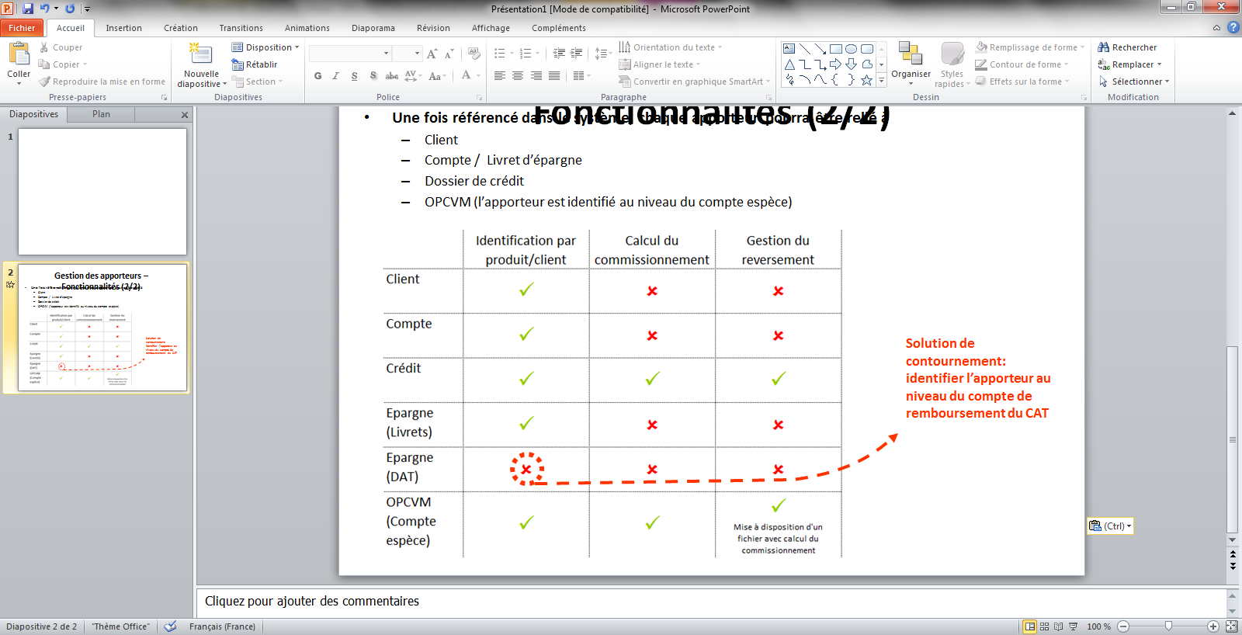

**Premières orientations de paramétrage**

|  |  |
| --- | --- |
| **Options de paramétrage / Thématique** | **Choix de paramétrage validé** |
| **Paramétrage du canal** | **Interne** (Identification des apporteurs internes à la firme)  **Externe** (Identification des apporteurs externes à la firme) |
| **Paramétrage des enseignes** | **FIDUCIAL Audit**  **FIDUCIAL CGA**  **FIDUCIAL Conseil**  **FIDUCIAL Expertise**  **FIDUCIAL Gérance**  **FIDUCIAL Informatique**  **FIDUCIAL Office Service**  **FPS**  **SOFIRAL** |
| **Paramétrage du type de niveau** | **• Enseigne** (Nv. 1)  **• Secteur** (Nv. 2)  **• Agence** (Nv. 3) |
| **Paramétrage des domaines autorisés** | **• Gestion des tiers** > Saisie d’un apporteur facultative  **• Gestion des comptes client** > Saisie d’un apporteur facultative  **• Gestion des crédits** > Saisie d’un apporteur facultative |
| **Paramétrage des apporteurs** | **• Apporteur principal** > Apporteur principal du réseau = apporteur Nv. Enseigne  **• Mode de remboursement** > Chèque (obligatoire, on met chèque pour ne pas bloquer)  **• Référence externe** > Matricule de l’apporteur |
| **Gestion comptable des commissions aux apporteurs** | **• Versement des commissions aux apporteurs niveau ‘Enseigne’**  En gestion des opérations :   * apporteur principal = Nv. Enseigne * apporteur = agence   **• Gestion du reversement des commissions**   * Virement pour payer l’enseigne * OD pour solder le compte   **• Passage en compte de charges :**   * 1 compte de charge par enseigne apporteur   Avantage : facilite le pointage des commissions |

**QUESTIONS EN SUSPENS**

• Utilisation d’autres canaux (Banque)

• Liste définitive des enseignes à créer

• Granularité sur la définition des niveaux (Action DSI)

**Exploitation**

|  |  |
| --- | --- |
| **Tâches à paramétrer** | **Périodicité** |
| **RAS** | RAS |
|  |  |
|  |  |

**Principes de comptabilisation**

|  |  |
| --- | --- |
| **Opération** | **Schéma comptable** |
| RAS | RAS |
|  |  |

Les prises de commissions seront faites automatique via les schémas comptables du module crédit.

OD à prévoir pour solder les comptes des commissions apporteurs.